О внесении изменений в постановление акимата Карагандинской области от 12 августа 2015 года № 45/07 "Об утверждении регламентов государственных услуг в сфере архитектурной деятельности"
Утративший силу
Постановление акимата Карагандинской области от 31 октября 2017 года № 68/05. Зарегистрировано Департаментом юстиции Карагандинской области 17 ноября 2017 года № 4446. Утратило силу постановлением акимата Карагандинской области от 30 апреля 2020 года № 27/01
Сноска. Утратило силу постановлением акимата Карагандинской области от 30.04.2020 № 27/01 (вводится в действие по истечении десяти календарных дней после дня его первого официального опубликования).
В соответствии с Законом Республики Казахстан от 15 апреля 2013 года "О государственных услугах", приказом Министра по инвестициям и развитию Республики Казахстан от 04 июля 2017 года № 438 "О внесении изменений в приказ исполняющего обязанности Министра национальной экономики Республики Казахстан от 27 марта 2015 года № 257 "Об утверждении стандартов государственных услуг "Выдача справки по определению адреса объектов недвижимости на территории Республики Казахстан", "Выдача архитектурно-планировочного задания" и "Выдача решения на реконструкцию (перепланировку, переоборудование) помещений (отдельных частей) существующих зданий, не связанных с изменением несущих и ограждающих конструкций, инженерных систем и оборудования" (зарегистрирован в Реестре государственной регистрации нормативных правовых актов № 15559), акимат Карагандинской области ПОСТАНОВЛЯЕТ:
1. Внести в постановление акимата Карагандинской области от 12 августа 2015 года № 45/07 "Об утверждении регламентов государственных услуг в сфере архитектурной деятельности" (зарегистрировано в Реестре государственной регистрации нормативных правовых актов № 3406, опубликовано в газетах "Орталық Қазақстан" от 24 сентября 2015 года № 150-151 (22 035) и "Индустриальная Караганда" от 24 сентября 2015 года № 132 (21883), в информационно-правовой системе "Әділет" 25 сентября 2015 года) следующие изменения:

подпункт 2) пункта 1 изложить в следующей редакции:
"2) регламент государственной услуги "Предоставление исходных материалов при разработке проектов строительства и реконструкции (перепланировки и переоборудования)";";
в регламенте государственной услуги "Выдача справки по определению адреса объектов недвижимости на территории Республики Казахстан", утвержденном указанным постановлением:

пункт 4 изложить в следующей редакции:
"4. Результатом оказания государственной услуги является:
справка об уточнении адреса объекта недвижимости, справка об уточнении адреса объекта недвижимости (с историей), справка о присвоении адреса объекта недвижимости, справка об упразднении адреса объекта недвижимости с указанием регистрационного кода адреса по форме согласно приложению 1 к стандарту государственной услуги "Выдача справки по определению адреса объектов недвижимости на территории Республики Казахстан", утвержденного приказом исполняющего обязанности Министра национальной экономики Республики Казахстан от 27 марта 2015 года № 257 "Об утверждении стандартов государственных услуг "Выдача справки по определению адреса объектов недвижимости на территории Республики Казахстан", "Предоставление исходных материалов при разработке проектов строительства и реконструкции (перепланировки и переоборудования)" и "Выдача решения на реконструкцию (перепланировку, переоборудование) помещений (отдельных частей) существующих зданий, не связанных с изменением несущих и ограждающих конструкций, инженерных систем и оборудования" (зарегистрирован в Реестре государственной регистрации нормативных правовых актов № 11018), (далее – стандарт);
мотивированный ответ об отказе в предоставлении государственной услуги в случаях и по основаниям, предусмотренным пунктом 10 стандарта;
в случае обращения услугополучателя за результатом оказания государственной услуги на бумажном носителе, результат оказания государственной услуги оформляется в электронной форме, распечатывается.";

подпункт 2) пункта 7 изложить в следующей редакции:
"2) при выдаче справки о присвоении или упразднении адреса объекта недвижимости, с выездом на место нахождения объекта недвижимости и с обязательной регистрацией его в ИСАР с указанием регистрационного кода адреса:
специалист услугодателя в течение 15 (пятнадцати) минут с момента поступления заявления, регистрирует их в журнале регистрации и направляет руководителю услугодателя;
руководитель услугодателя в течение 1 (одного) часа рассматривает заявление и направляет ответственному исполнителю услугодателя;
ответственный исполнитель услугодателя в течение 6 (шести) рабочих дней проверяет представленное заявление, при присвоении или упразднении адреса объекта недвижимости осуществляет выезд на место нахождения объекта недвижимости, готовит справку с обязательной регистрацией его в ИСАР с указанием регистрационного кода адреса, за исключением случаев мотивированного отказа, когда срок не превышает 2 (двух) рабочих дней и направляет их руководителю услугодателя для подписания;
руководитель услугодателя в течение 1 (одного) часа проверяет подготовленную справку, подписывает и направляет к специалисту услугодателя;
специалист услугодателя в день подписания в течение 15 (пятнадцати) минут регистрирует справку в журнале регистрации и направляет их в Государственную корпорацию;";

подпункт 2) пункта 10 изложить в следующей редакции:
"2) при присвоении или упразднении адреса объекта недвижимости, с выездом на место нахождения объекта недвижимости и с обязательной регистрацией его в ИСАР с указанием регистрационного кода адреса:
специалист канцелярии услугодателя в течение 15 (пятнадцати) минут с момента поступления заявления, регистрирует их в журнале регистрации и направляет руководителю услугодателя;
руководитель услугодателя в течение 1 (одного) часа рассматривает заявление и направляет ответственному исполнителю услугодателя;
ответственный исполнитель услугодателя в течение 6 (шести) рабочих дней проверяет представленное заявление, при присвоении или упразднении адреса объекта недвижимости осуществляет выезд на место нахождения объекта недвижимости, готовит справку с обязательной регистрацией его в ИСАР с указанием регистрационного кода адреса, за исключением случаев мотивированного отказа, когда срок не превышает 2 (двух) рабочих дней и направляет их руководителю услугодателя для подписания;
руководитель услугодателя в течение 1 (одного) часа проверяет подготовленную справку, подписывает и направляет к специалисту канцелярии услугодателя;
специалист канцелярии услугодателя в течение 15 (пятнадцати) минут регистрирует справку в журнале регистрации и направляет их в Государственную корпорацию;";
приложение 3 к регламенту изложить согласно приложению 1 к настоящему постановлению;
в регламенте государственной услуги "Выдача архитектурно- планировочного задания", утвержденном указанным постановлением:

заголовок изложить в следующей редакции:
"Регламент государственной услуги "Предоставление исходных материалов при разработке проектов строительства и реконструкции (перепланировки и переоборудования)";

пункт 1 изложить в следующей редакции:
"1. Государственная услуга "Предоставление исходных материалов при разработке проектов строительства и реконструкции (перепланировки и переоборудования)" (далее – государственная услуга) оказывается местными исполнительными органами городов и районов Карагандинской области (далее – услугодатель).";

пункт 4 изложить в следующей редакции:
"4. Результатом оказания государственной услуги является:
архитектурно-планировочное задание по форме согласно приложению 1 к стандарту государственной услуги "Предоставление исходных материалов при разработке проектов строительства и реконструкции (перепланировки и переоборудования)", утвержденному приказом исполняющего обязанности Министра национальной экономики Республики Казахстан от 27 марта 2015 года № 257 "Об утверждении стандартов государственных услуг "Выдача справки по определению адреса объектов недвижимости на территории Республики Казахстан", "Предоставление исходных материалов при разработке проектов строительства и реконструкции (перепланировки и переоборудования)" и "Выдача решения на реконструкцию (перепланировку, переоборудование) помещений (отдельных частей) существующих зданий, не связанных с изменением несущих и ограждающих конструкций, инженерных систем и оборудования" (зарегистрирован в Реестре государственной регистрации нормативных правовых актов № 11018), (далее – стандарт);
технические условия;
схема трасс наружных инженерных сетей;
выкопировка из проекта детальной планировки;
вертикальные планировочные отметки;
поперечные профили дорог и улиц;
решение МИО на реконструкцию (перепланировку, переоборудование);
мотивированный ответ об отказе в предоставлении государственной услуги в случаях и по основаниям, предусмотренным пунктом 10 стандарта.";

пункт 7 изложить в следующей редакции:
"7. Содержание каждой процедуры (действия), входящей в состав процесса оказания государственной услуги, длительность его выполнения:
1) сотрудник канцелярии услугодателя регистрирует поступившее заявление, передает руководителю услугодателя в течение 30 (тридцати) минут в день поступления заявления;
2) руководитель услугодателя визирует и отправляет ответственному исполнителю на исполнение в течение 30 (тридцати) минут в день поступления заявления;
3) ответственный исполнитель рассматривает поступившее заявление, одновременно направляя поставщикам услуг по инженерному и коммунальному обеспечению опросный лист для получения технических условий, в течение 5 (пяти) рабочих дней и:
по проектам технически и (или) технологически несложных объектов на выдачу архитектурно-планировочного задания и технических условий в течение 6 (шести) рабочих дней;
на получение исходных материалов (архитектурно-планировочное задание, технические условия, выкопировка из проекта детальной планировки, вертикальные планировочные отметки, поперечные профили дорог и улиц, схема трасс наружных инженерных сетей) в течение 15 (пятнадцати) рабочих дней;
по проектам технически и (или) технологически сложных объектов на выдачу архитектурно-планировочного задания и технических условий в течение 15 (пятнадцати) рабочих дней;
на получение исходных материалов (архитектурно-планировочное задание, технические условия, выкопировка из проекта детальной планировки, вертикальные планировочные отметки, поперечные профили дорог и улиц, схема трасс наружных инженерных сетей) в течение 17 (семнадцати) рабочих дней;
для получения исходных материалов и разрешительных документов для реконструкции (перепланировки, переоборудования) помещений (отдельных частей) существующих зданий в течение 15 (пятнадцати) рабочих дней готовит результат государственной услуги, за исключением случаев мотивированного отказа, когда срок не превышает 5 (пяти) рабочих дней, направляет на подпись руководителю услугодателя;
4) руководитель услугодателя подписывает результат государственной услуги и направляет в канцелярию в течение 30 (тридцати) минут в день подписания;
5) сотрудник канцелярии услугодателя регистрирует и выдает услугополучателю результат государственной услуги в течение 30 (тридцати) минут.";

пункт 10 изложить в следующей редакции:
"10. Описание последовательности процедур (действий) между структурными подразделениями (работниками) с указанием длительности каждой процедуры (действия):
1) сотрудник канцелярии услугодателя регистрирует поступившее заявление, передает руководителю услугодателя в течение 30 (тридцати) минут в день поступления заявления;
2) руководитель услугодателя визирует и отправляет ответственному исполнителю на исполнение в течение 30 (тридцати) минут в день поступления заявления;
3) ответственный исполнитель рассматривает поступившее заявление, одновременно направляя поставщикам услуг по инженерному и коммунальному обеспечению опросный лист для получения технических условий в течение 5 (пяти) рабочих дней и:
по проектам технически и (или) технологически несложных объектов на выдачу архитектурно-планировочного задания и технических условий в течение 6 (шести) рабочих дней;
на получение исходных материалов (архитектурно-планировочное задание, технические условия, выкопировка из проекта детальной планировки, вертикальные планировочные отметки, поперечные профили дорог и улиц, схема трасс наружных инженерных сетей) в течение 15 (пятнадцати) рабочих дней;
по проектам технически и (или) технологически сложных объектов на выдачу архитектурно-планировочного задания и технических условий в течение 15 (пятнадцати) рабочих дней;
на получение исходных материалов (архитектурно-планировочное задание, технические условия, выкопировка из проекта детальной планировки, вертикальные планировочные отметки, поперечные профили дорог и улиц, схема трасс наружных инженерных сетей) в течение 17 (семнадцати) рабочих дней;
для получения исходных материалов и разрешительных документов для реконструкции (перепланировки, переоборудования) помещений (отдельных частей) существующих зданий в течение 15 (пятнадцати) рабочих дней готовит результат государственной услуги, за исключением случаев мотивированного отказа, когда срок не превышает 5 (пяти) рабочих дней, направляет на подпись руководителю услугодателя;
4) руководитель услугодателя подписывает результат государственной услуги и направляет в канцелярию в течение 30 (тридцати) минут в день подписания;
5) сотрудник канцелярии услугодателя регистрирует и выдает услугополучателю результат государственной услуги в течение 30 (тридцати) минут.";

приложение 3 к регламенту изложить согласно приложению 2 к настоящему постановлению;
в регламенте государственной услуги "Выдача решения на реконструкцию (перепланировку, переоборудование) помещений (отдельных частей) существующих зданий, не связанных с изменением несущих и ограждающих конструкций, инженерных систем и оборудования", утвержденном указанным постановлением:

пункт 4 изложить в следующей редакции:
"4. Результат оказания государственной услуги – решение МИО на реконструкцию (перепланировку, переоборудование) либо мотивированный ответ об отказе в предоставлении государственной услуги в случаях и по основаниям, предусмотренным пунктом 10 стандарта государственной услуги "Выдача решения на реконструкцию (перепланировку, переоборудование) помещений (отдельных частей) существующих зданий, не связанных с изменением несущих и ограждающих конструкций, инженерных систем и оборудования", утвержденного приказом исполняющего обязанности Министра национальной экономики Республики Казахстан от 27 марта 2015 года № 257 "Об утверждении стандартов государственных услуг "Выдача справки по определению адреса объектов недвижимости на территории Республики Казахстан", "Предоставление исходных материалов при разработке проектов строительства и реконструкции (перепланировки и переоборудования)" и "Выдача решения на реконструкцию (перепланировку, переоборудование) помещений (отдельных частей) существующих зданий, не связанных с изменением несущих и ограждающих конструкций, инженерных систем и оборудования" (зарегистрирован в Реестре государственной регистрации нормативных правовых актов № 11018), (далее-стандарт).";

пункт 6 изложить в следующей редакции:
"6. Основанием для начала процедуры (действия) по оказанию государственной услуги является наличие заявления услугополучателя по форме согласно приложению 1 к стандарту с прилагаемыми документами согласно пункта 9 стандарта (далее – заявление).";
подпункт 3) пункта 7 изложить в следующей редакции:
"3) ответственный исполнитель рассматривает поступившее заявление и при подаче заявителем опросного листа одновременно направляет его поставщикам услуг по инженерному и коммунальному обеспечению для получения технических условий в течение 5 (пяти) рабочих дней и в течение 15 (пятнадцати) рабочих дней готовит результат государственной услуги, за исключением случаев мотивированного отказа, когда срок не превышает 5 (пяти) рабочих дней, направляет на подпись руководителю услугодателя;";

подпункт 3) пункта 10 изложить в следующей редакции:
"3) ответственный исполнитель рассматривает поступившее заявление и при подаче заявителем опросного листа одновременно направляет его поставщикам услуг по инженерному и коммунальному обеспечению для получения технических условий в течение 5 (пяти) рабочих дней и в течение 15 (пятнадцати) рабочих дней готовит результат государственной услуги, за исключением случаев мотивированного отказа, когда срок не превышает 5 (пяти) рабочих дней, направляет на подпись руководителю услугодателя;";

приложение 2 к регламенту изложить согласно приложению 3 к настоящему постановлению.
2. Контроль за исполнением настоящего постановления возложить на первого заместителя акима области.
3. Настоящее постановление "О внесении изменений в постановление акимата Карагандинской области от 12 августа 2015 года № 45/07 "Об утверждении регламентов государственных услуг в сфере архитектурной деятельности" вводится в действие по истечении десяти календарных дней после дня его первого официального опубликования.
Аким  Карагандинской области | Е. Кошанов
Приложение 1 к постановлению
акимата Карагандинской области
от "31" октября 2017 года
№ 68/05
Приложение 3
к регламенту государственной услуги
"Выдача справки по определению адреса
объектов недвижимости на территории
Республики Казахстан"
Справочник бизнес-процессов оказания государственной услуги
При оказании государственной услуги через Государственную корпорацию

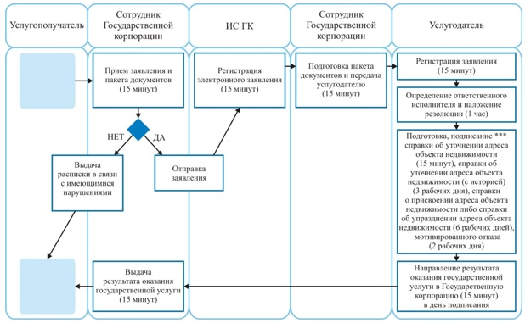

При оказании государственной услуги через портал

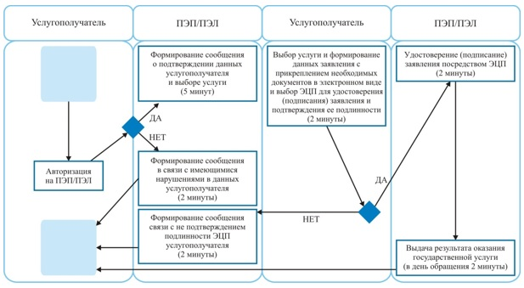

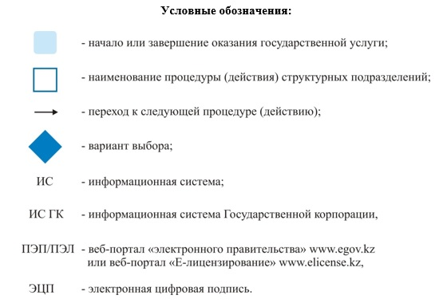

Приложение 2 к постановлению
акимата Карагандинской области
от "31" октября 2017 года
№ 68/05
Приложение 3
к регламенту государственной услуги
"Предоставление исходных
материалов при разработке проектов
строительства и реконструкции
(перепланировки и переоборудования)"
Справочник бизнес-процессов оказания государственной услуги
При оказании государственной услуги через канцелярию услугодателя

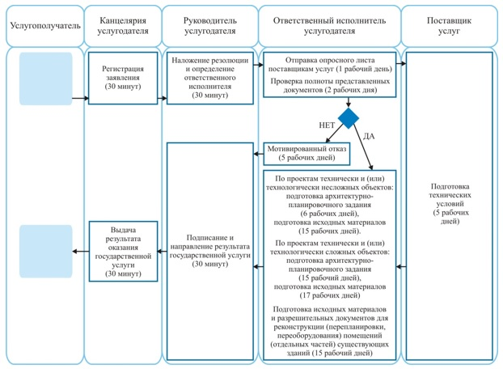

При оказании государственной услуги через Государственную корпорацию

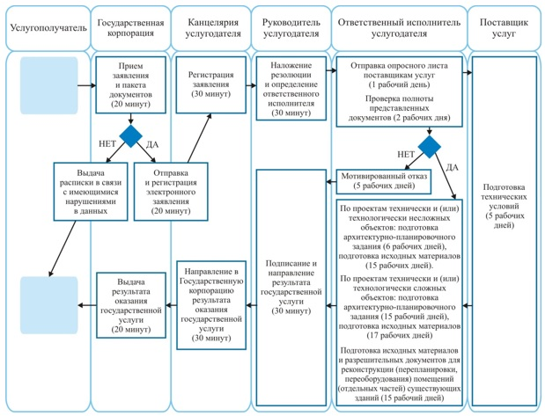

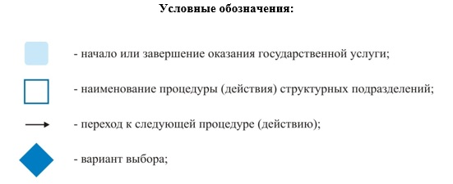

Приложение 3 к постановлению
акимата Карагандинской области
от "31" октября 2017 года
№ 68/05
Приложение 2
к регламенту государственной услуги
"Выдача решения на реконструкцию
(перепланировку, переоборудование)
помещений (отдельных частей)
существующих зданий, не связанных
с изменением несущих и ограждающих
конструкций, инженерных
систем и оборудования"
Справочник бизнес-процессов оказания государственной услуги
При оказании государственной услуги через канцелярию услугодателя

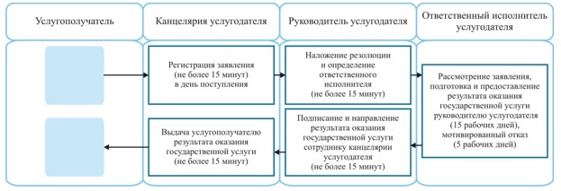

При оказании государственной услуги через Государственную корпорацию

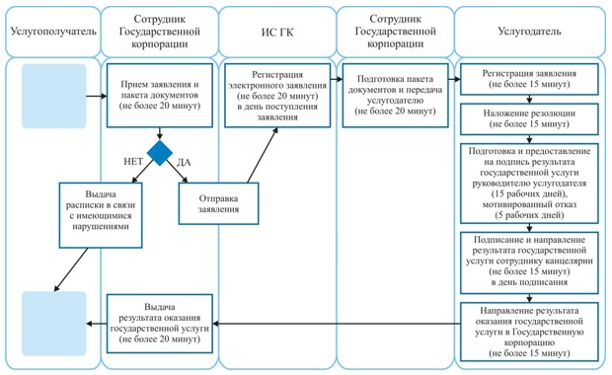

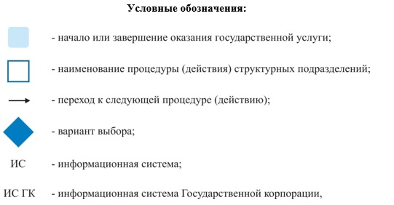

© 2012. РГП на ПХВ «Институт законодательства и правовой информации Республики Казахстан» Министерства юстиции Республики Казахстан

